Sardegna: autogru Liebherr LTM 1120 4.1 con braccio lungo in raffineria

⸺
- Con 66 metri, LTM 1120-4.1 offre il braccio telescopico più lungo della classe a 4 assi
- Con la sua elevata capacità di sollevamento e il design compatto, l’autogrù Liebherr da 120 tonnellate è perfetta per l'uso nell'industria petrolchimica
- Mintor Srl è specializzata nella costruzione e montaggio di impianti industriali

Quando si opera nelle raffinerie, per le gru mobili le esigenze sono elevate: bracci lunghi, design compatto e, soprattutto, elevati standard di sicurezza. La nuova gru mobile Liebherr LTM 1120 4.1 dello specialista nella costruzione e assemblaggio di impianti industriali, Mintor Srl, ha recentemente dimostrato i suoi punti di forza nei lavori di manutenzione in una delle più grandi raffinerie del Mediterraneo. Con i suoi 66 metri, la gru da 120 tonnellate, offre il braccio telescopico più lungo della classe a 4 assi e capacità di sollevamento che in precedenza erano riservate alle macchine a 5 assi.
Ehingen (Germania), 11 agosto 2021 - La raffineria Sarlux nella zona industriale di Sarroch sulla costa sud della Sardegna, a ovest del capoluogo Cagliari, è una delle più grandi in Europa. A pochi chilometri si trova la sede dell’azienda Mintor, attiva nel campo della consulenza tecnica, produzione, montaggio e manutenzione di impianti industriali in molti settori dell'industria. L'azienda opera da oltre vent'anni nei settori petrolifero e del gas, petrolchimico, chimico, elettrico e alimentare.
L’autogrù LTM 1120-4.1 perfetta per l'uso nella petrolchimica
Le gru Mintor trovano un ampio campo di attività nella raffineria Sarlux. Una delle loro gru mobili più recenti è la LTM 1120-4.1, caratterizzata da un design compatto e da un lungo e robusto braccio telescopico, quindi progettata in modo ottimale per il lavoro nell'industria petrolchimica. Giorgio Aru Responsabile Acquisti in Mintor afferma: “Apprezziamo la flessibilità e l'affidabilità della Liebherr da 120 tonnellate. La precisione dei movimenti della gru quando si lavora in impianti petroliferi è estremamente importante. Elevati standard di sicurezza sono fondamentali per la nostra azienda”.
Per l’impiego sulla ciminiera della raffineria è stata richiesta un'altezza di sollevamento di 58 metri. Il braccio telescopico di 66 metri raggiungeva facilmente questa altezza, evitando così l’utilizzo delle estensioni tralicciate, normalmente montate per questo tipo di operazioni.
Il sollevamento di solo mezza tonnellata con un raggio di 18,4 metri è stato tutt'altro che impegnativo per la LTM 1120-4.1. Dovevano essere montate solo 15,4 tonnellate di zavorra, circa la metà del contrappeso massimo possibile. Tuttavia, le condizioni difficili nella raffineria sono state una sfida. La possibilità di utilizzare una gru mobile compatta a 4 assi è stato un grande vantaggio.
Elevata efficienza economica e flessibilità di impiego
Con l’autogrù Liebherr LTM 1120-4.1, sono possibili impieghi che altrimenti renderebbero necessario un modello a 5 assi con relativa logistica maggiorata. Il veicolo a 4 assi presenta vantaggi in termini di omologazioni e permessi stradali, le pratiche autorizzative quindi hanno un processo più agevolato e flessibile. Il concetto costruttivo di un’autogrù a 4 assi permette anche di lavorare dove lo spazio non è sufficiente per macchine di maggiori dimensioni. Soprattutto nei cantieri ristretti, le innovazioni di questa autogrù, Liebherr VarioBallast® e VarioBase®, garantiscono maggiori prestazioni, flessibilità e sicurezza.
Il VarioBallast® dell’autogrù LTM 1120-4.1 consente di operare con la gru con un raggio zavorra di 3,83 o 4,77 metri. Se gli spazi non lo consentono, viene rapidamente e facilmente ridotto il raggio di 940 mm, ciò è possibile regolando con una rotazione prefissata i cilindri di zavorra standard. L'ampio raggio di zavorra offre vantaggi in termini di prestazioni e spesso anche in termini economici: grazie al risparmio dei costi di trasporto della zavorra. Molti lavori con la gru possono essere eseguiti con un contrappeso ridotto.
La stabilizzazione variabile VarioBase® garantisce un lavoro sicuro in ambienti di utilizzo ristretti. I carichi consentiti vengono calcolati in tempo reale con precisione in base alla situazione. In questo modo è possibile operare in sicurezza, sostanzialmente con qualunque base di stabilizzazione.
Liebherr-Werk Ehingen GmbH: chi siamo
Liebherr-Werk Ehingen GmbH è uno dei principali produttori di gru mobili e cingolate. La gamma di gru mobili si estende dalla gru a 2 assi da 35 tonnellate a quella per carichi pesanti, con capacità di sollevamento di 1.200 tonnellate e telaio a 9 assi. Le gru mobili tralicciate o cingolate raggiungono capacità di sollevamento fino a 3.000 tonnellate. Con sistemi a braccio universale e un'ampia dotazione aggiuntiva, sono al lavoro nei cantieri di tutto il mondo. Presso la sede di Ehingen lavorano 3.600 dipendenti. Un servizio completo in tutto il mondo garantisce un'elevata disponibilità di gru mobili e cingolate. Nel 2020, lo stabilimento Liebherr di Ehingen ha realizzato un fatturato di 2 miliardi di euro.
Il Gruppo Liebherr
Il Gruppo Liebherr è un'azienda tecnologica a conduzione familiare con una gamma di prodotti molto diversificata. L'azienda è uno dei maggiori produttori di macchine per l'edilizia al mondo, ma offre anche prodotti e servizi di alta qualità e convenienti in molti altri settori. Oggi il gruppo comprende più di 140 aziende in tutti i continenti, impiega più di 48.000 dipendenti e nel 2020 ha realizzato un fatturato complessivo consolidato di oltre 10,3 miliardi di euro. Fin dalla sua fondazione nel 1949 a Kirchdorf an der Iller, nel sud della Germania, Liebherr ha perseguito l'obiettivo di convincere i propri clienti con soluzioni ambiziose, contribuendo al progresso tecnologico.

Fotografia

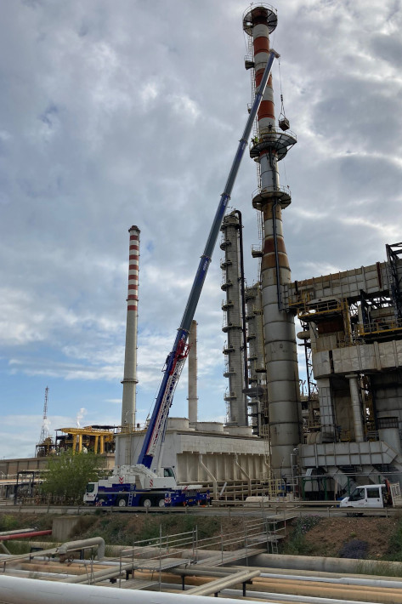
liebherr-ltm1120-4-1-mintor-1.jpg
Mintor Srl utilizza la LTM 1120-4.1 per lavori di riparazione all’intero della raffineria Sarlux.
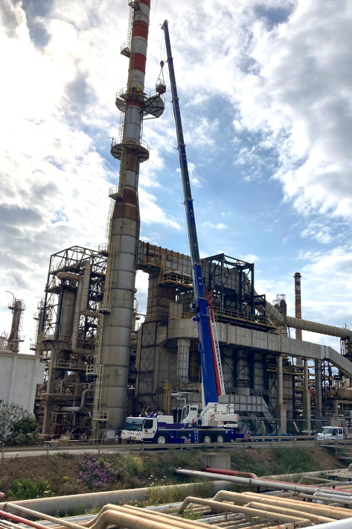
liebherr-ltm1120-4-1-mintor-2.jpg
Il braccio telescopico lungo 66 metri dell‘autogrù LTM 1120-4.1 evita la necessità di un falcone tralicciato in molte applicazioni.
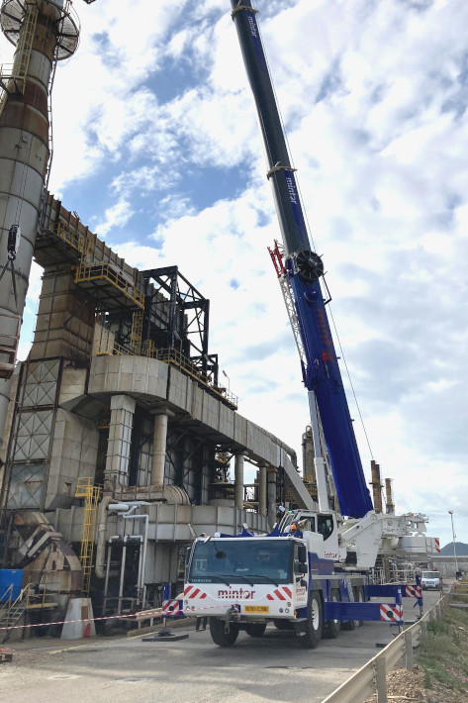
liebherr-ltm1120-4-1-mintor-3.jpg
Il carro compatto a quattro assi della LTM 1120-4.1 in abbinamento con VarioBallast® e VarioBase® offre grandi vantaggi in spazi ristretti.

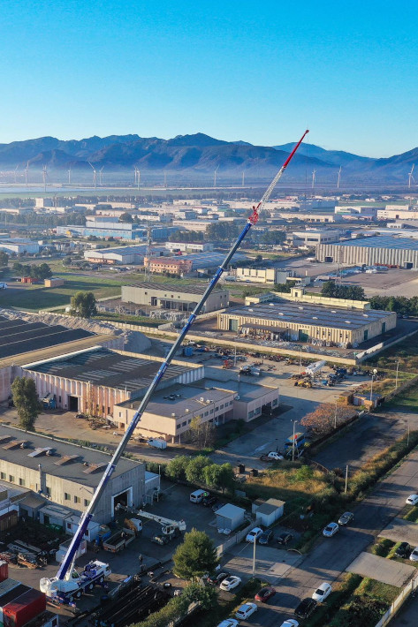
liebherr-ltm1120-4-1-mintor-4.jpg
La ditta Mintor Srl ha la sua sede principale a Cagliari, capoluogo sardo.
Persona di contatto:
Wolfgang Beringer
Marketing e comunicazione
Telefono: +49 7391/502-3663
E-mail: wolfgang.beringer@liebherr.com
Pubblicato da
Liebherr-Werk Ehingen GmbH
Ehingen (Danubio) / Germania
www.liebherr.com

